Документ предоставлен КонсультантПлюс

КОМИТЕТ ГОСУДАРСТВЕННОЙ ОХРАНЫ ОБЪЕКТОВ
КУЛЬТУРНОГО НАСЛЕДИЯ ВОЛГОГРАДСКОЙ ОБЛАСТИ

ПРИКАЗ
от 5 апреля 2021 г. N 272

ОБ УТВЕРЖДЕНИИ ОПИСАНИЯ МЕСТОПОЛОЖЕНИЯ ГРАНИЦ ЗАЩИТНЫХ ЗОН
ОБЪЕКТОВ КУЛЬТУРНОГО НАСЛЕДИЯ, РАСПОЛОЖЕННЫХ НА ТЕРРИТОРИИ
ГОРОДСКОГО ОКРУГА ГОРОД-ГЕРОЙ ВОЛГОГРАД, БЫКОВСКОГО,
ЖИРНОВСКОГО, КАМЫШИНСКОГО, ОКТЯБРЬСКОГО И РУДНЯНСКОГО
РАЙОНОВ ВОЛГОГРАДСКОЙ ОБЛАСТИ, РЕЖИМА ИСПОЛЬЗОВАНИЯ ЗЕМЕЛЬ
В ГРАНИЦАХ ЗАЩИТНЫХ ЗОН

В соответствии со статьями 20.2 и 34.1 Федерального закона от 25 июня 2002 г. N 73-ФЗ "Об объектах культурного наследия (памятниках истории и культуры) народов Российской Федерации", Положением о комитете государственной охраны объектов культурного наследия Волгоградской области, утвержденным постановлением Администрации Волгоградской области от 19 декабря 2016 г. N 697-п, приказываю:
1. Утвердить графическое описание местоположения границ защитных зон объектов культурного наследия, расположенных на территории городского округа город-герой Волгоград, Быковского, Жирновского, Камышинского, Октябрьского и Руднянского районов Волгоградской области, с перечнем координат характерных точек этих границ согласно приложениям 1 - 10.
2. Утвердить режим использования земель в границах защитных зон объектов культурного наследия, расположенных на территории городского округа город-герой Волгоград, Быковского, Жирновского, Камышинского, Октябрьского и Руднянского районов Волгоградской области, согласно приложению 11.
3. Настоящий приказ вступает в силу со дня его подписания и подлежит официальному опубликованию.

Председатель комитета
А.Ю.БАЖЕНОВ

Приложение 2
к приказу
комитета
государственной охраны
объектов культурного наследия
Волгоградской области
от 05.04.2021 N 272

Графическое описание местоположения границ защитной зоны
объекта культурного наследия регионального значения "Дом
жилой", расположенного по адресу: Волгоградская
область, г. Волгоград, ул. Профсоюзная, 3

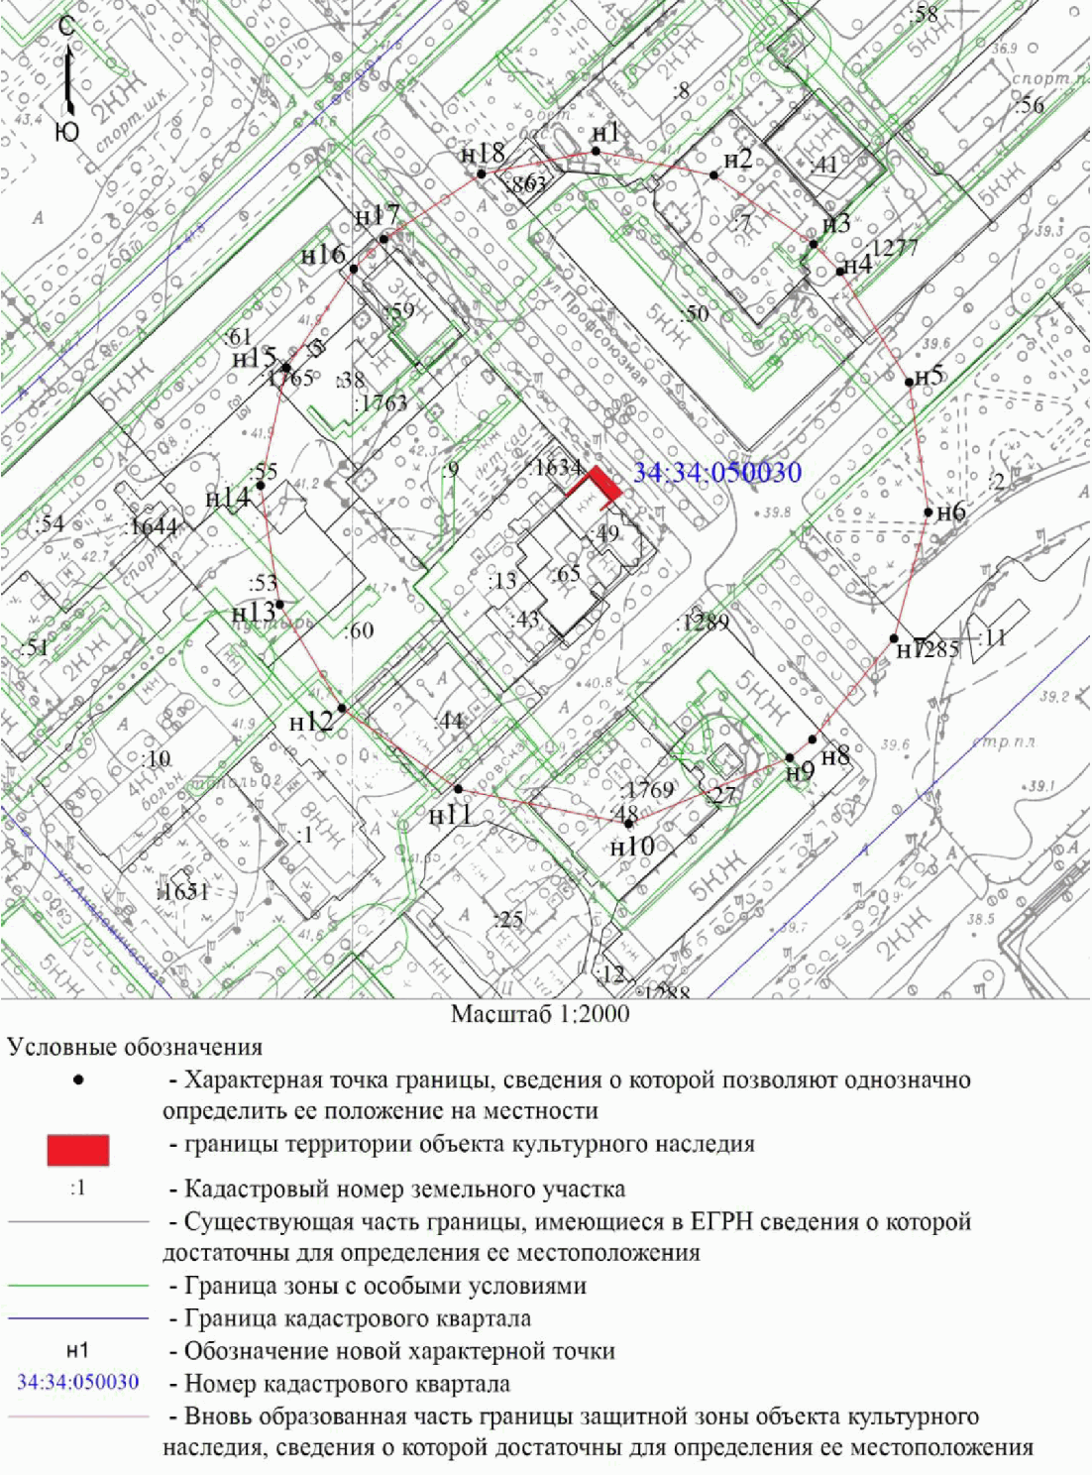

Перечень координат характерных точек границ защитной зоны
объекта культурного наследия регионального значения "Дом
жилой", расположенного по адресу: Волгоградская
область, г. Волгоград, ул. Профсоюзная, 3

Система координат: местная городская СК

Номер характерной точки | Длина линии (м) | X | Y
н1 |  | -1244,87 | -920,44
 | 39,31
н2 |  | -1252,54 | -881,89
 | 39,3
н3 |  | -1274,48 | -849,28
 | 12,39
н4 |  | -1283,28 | -840,56
 | 41,81
н5 |  | -1318,47 | -817,99
 | 41,8
н6 |  | -1359,81 | -811,78
 | 41,81
н7 |  | -1400,08 | -823,01
 | 41,8
н8 |  | -1432,23 | -849,72
 | 9,34
н9 |  | -1438,01 | -857,06
 | 56,72
н10 |  | -1459,03 | -909,74
 | 56,72
н11 |  | -1448,01 | -965,38
 | 45,94
н12 |  | -1422,25 | -1003,42
 | 38,76
н13 |  | -1389,25 | -1023,75
 | 38,42
н14 |  | -1351,35 | -1030,02
 | 38,42
н15 |  | -1313,88 | -1021,53
 | 38,42
н16 |  | -1282,37 | -999,54
 | 13,56
н17 |  | -1272,95 | -989,79
 | 38,11
н18 |  | -1252,18 | -957,84
 | 38,11
н1 |  | -1244,87 | -920,44

Система координат: WGS 84

Номер характерной точки | N | E
н1 | 48°41'55,04" | 44°29'52,46"
н2 | 48°41'54,79" | 44°29'54,34"
н3 | 48°41'54,08" | 44°29'55,94"
н4 | 48°41'53,79" | 44°29'56,37"
н5 | 48°41'52,65" | 44°29'57,47"
н6 | 48°41'51,32" | 44°29'57,77"
н7 | 48°41'50,01" | 44°29'57,22"
н8 | 48°41'48,97" | 44°29'55,92"
н9 | 48°41'48,78" | 44°29'55,56"
н10 | 48°41'48,10" | 44°29'52,98"
н11 | 48°41'48,46" | 44°29'50,26"
н12 | 48°41'49,29" | 44°29'48,40"
н13 | 48°41'50,36" | 44°29'47,41"
н14 | 48°41'51,59" | 44°29'47,10"
н15 | 48°41'52,80" | 44°29'47,52"
н16 | 48°41'53,82" | 44°29'48,59"
н17 | 48°41'54,13" | 44°29'49,07"
н18 | 48°41'54,80" | 44°29'50,63"
н1 | 48°41'55,04" | 44°29'52,46"

Приложение 11
к приказу
комитета
государственной охраны
объектов культурного наследия
Волгоградской области
от 05.04.2021 N 272

РЕЖИМ ИСПОЛЬЗОВАНИЯ ЗЕМЕЛЬ В ГРАНИЦАХ ЗАЩИТНЫХ ЗОН ОБЪЕКТОВ
КУЛЬТУРНОГО НАСЛЕДИЯ, РАСПОЛОЖЕННЫХ НА ТЕРРИТОРИИ ГОРОДСКОГО
ОКРУГА ГОРОД-ГЕРОЙ ВОЛГОГРАД, БЫКОВСКОГО, ЖИРНОВСКОГО,
КАМЫШИНСКОГО, ОКТЯБРЬСКОГО И РУДНЯНСКОГО РАЙОНОВ
ВОЛГОГРАДСКОЙ ОБЛАСТИ

В границах защитных зон объектов культурного наследия, расположенных на территории городского округа город-герой Волгоград, Быковского, Жирновского, Камышинского, Октябрьского и Руднянского районов Волгоградской области, запрещаются строительство объектов капитального строительства и их реконструкция, связанная с изменением их параметров (высоты, количества этажей, площади), за исключением строительства и реконструкции линейных объектов.

